Realizar la siguiente transformación XSLT a un XML con los platos de entrantes de Telepizza para convertirlo en una página web responsiva con el siguiente diseño:

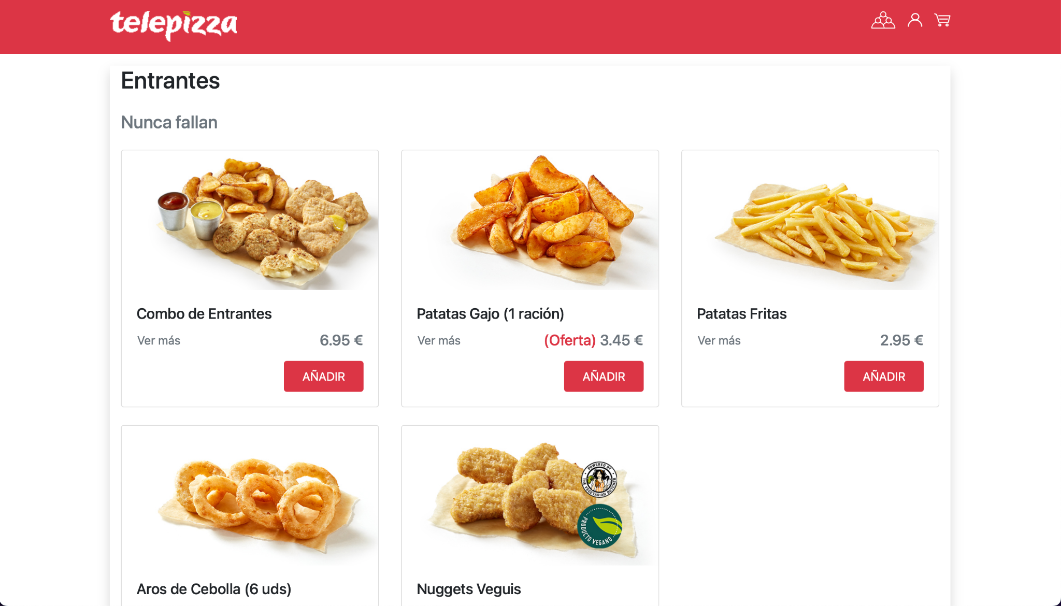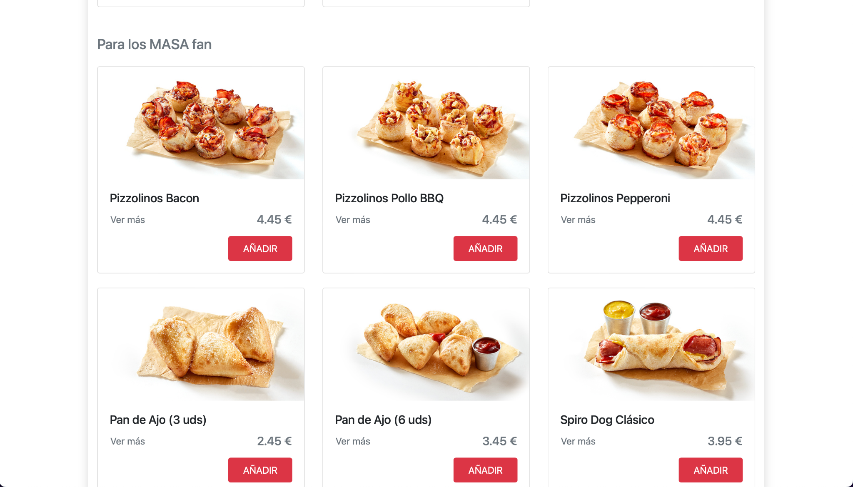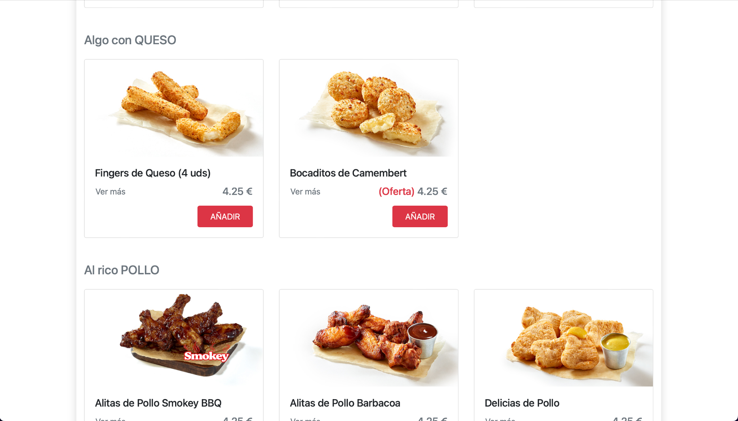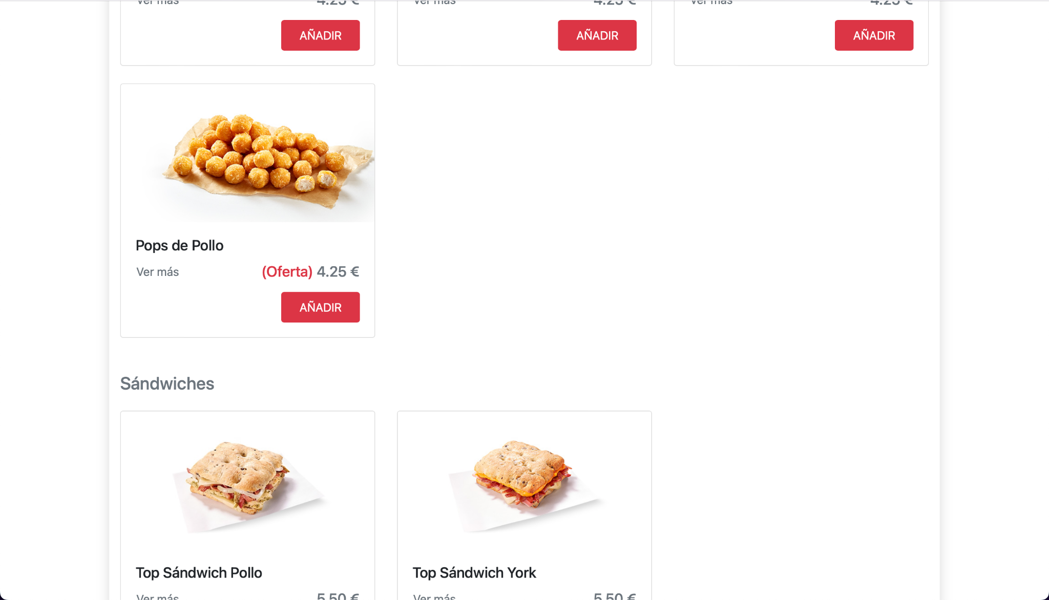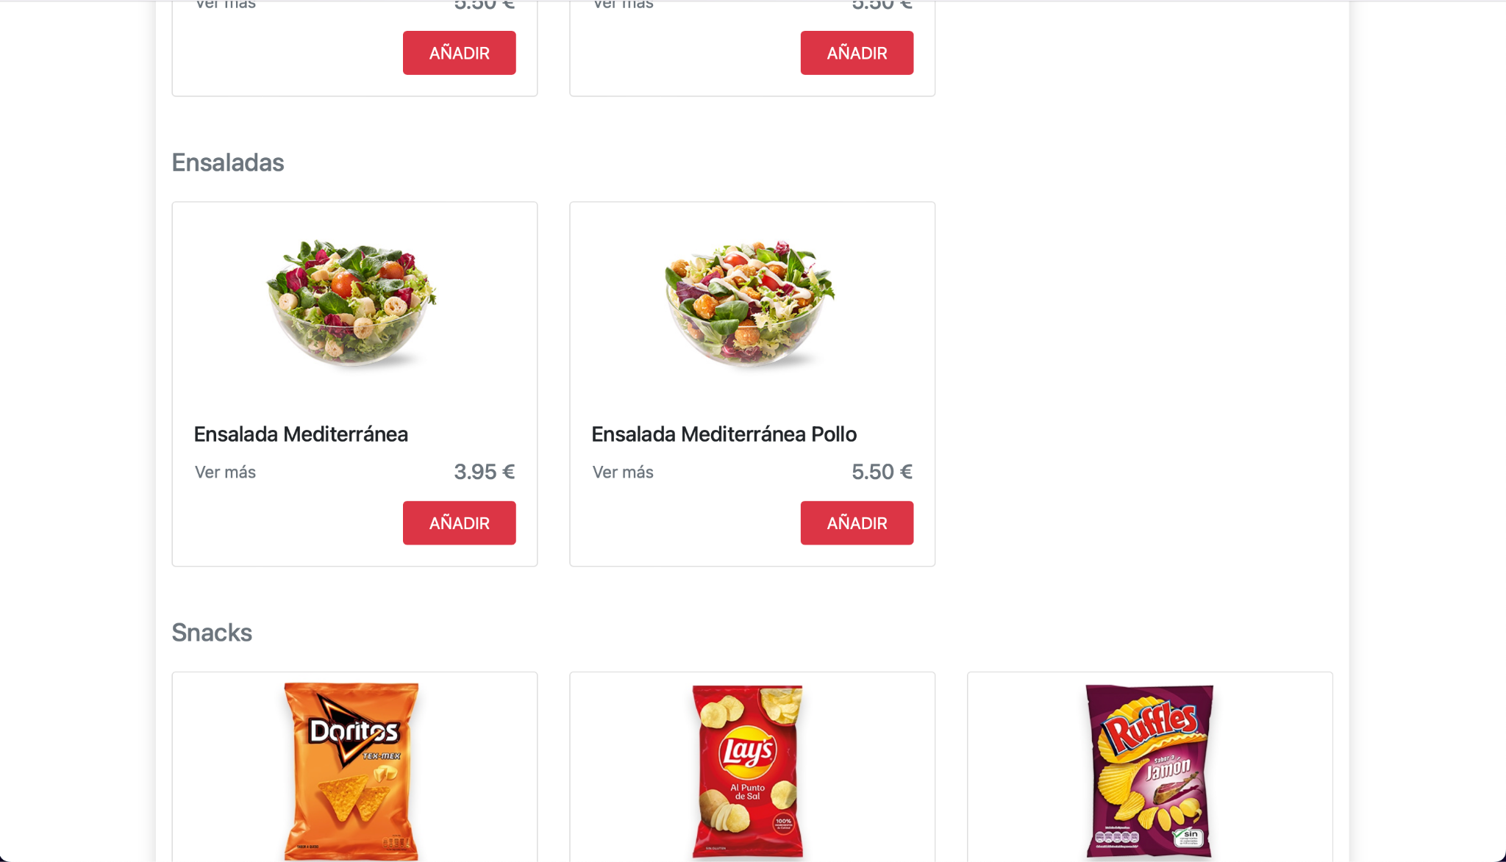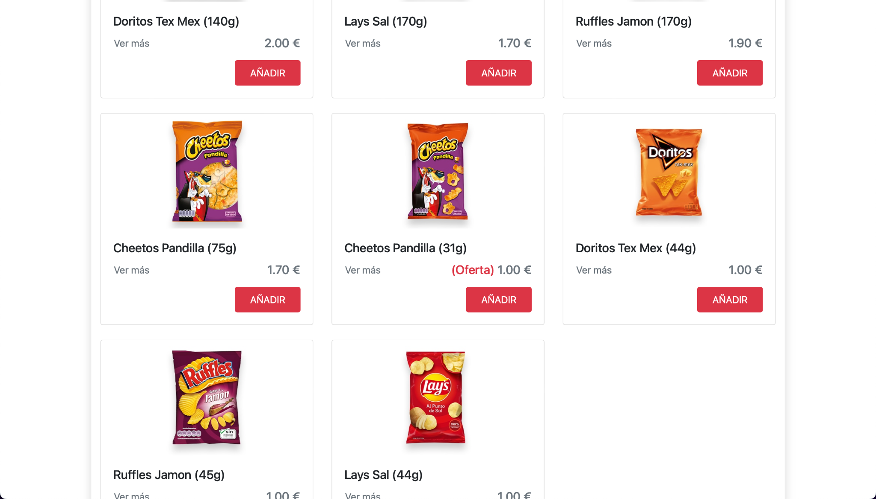

Como observamos, en nuestra web aparecen todos los entrantes por categorías que residen en el XML.

El diseño responsivo hace que podamos ver los entrantes a tres, dos o una columna así:

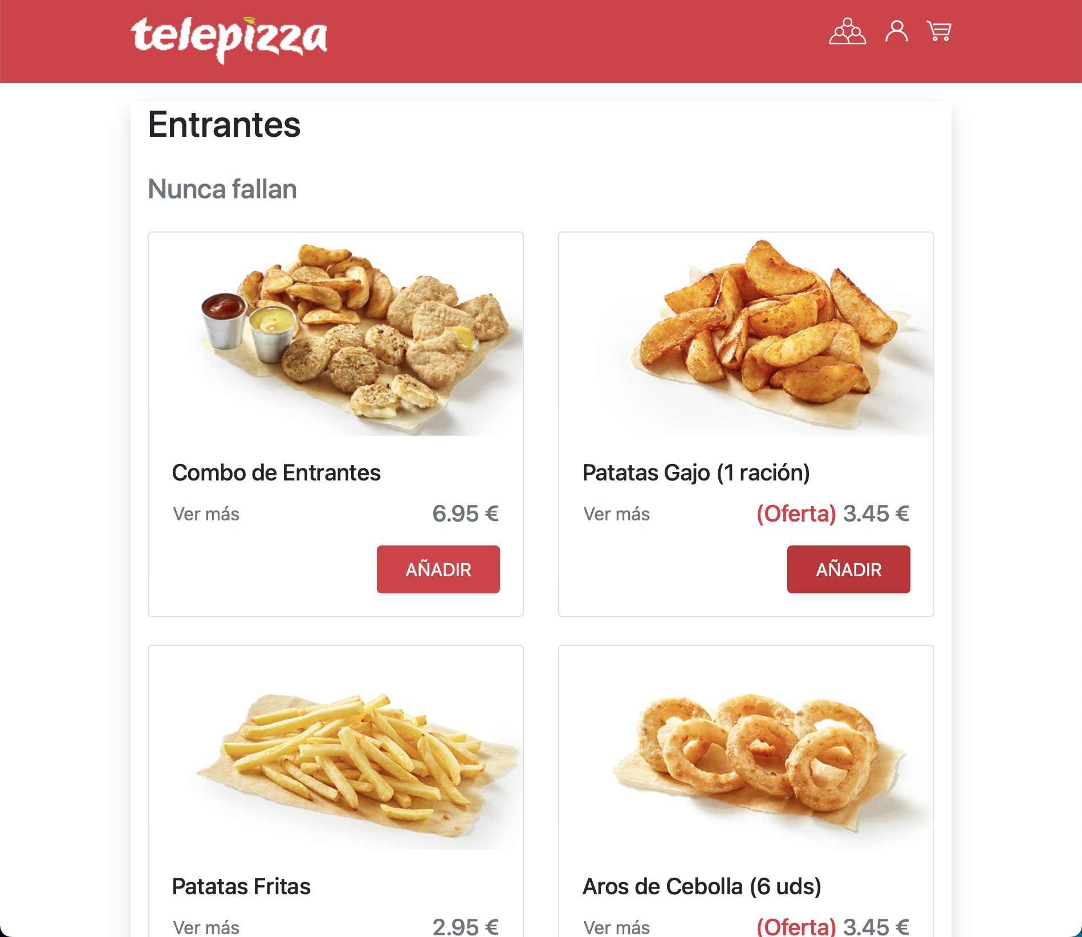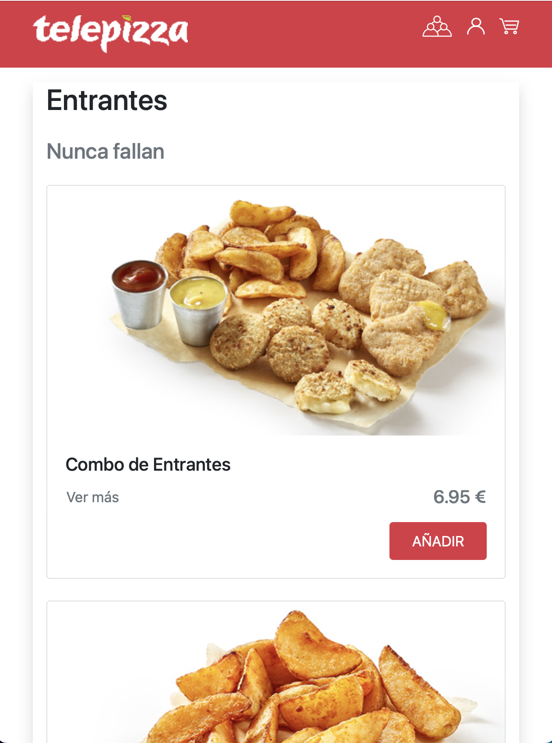

Nota: La url de las imágenes de los entrantes, se compone de:

https://images.telepizza.com/vol/es/images/content/productos/new/xxxxx.png

Ejemplo:

El entrante Alitas de pollo tiene de imagen asmo_c

<entrante nombre="Alitas de Pollo Smokey BBQ">

<imagen>asmo_c</imagen>

<precio>4.25</precio>

</entrante>

Su imagen sería:

<https://images.telepizza.com/vol/es/images/content/productos/new/asmo_c.png>

Criterios de calificación:

* header y footer → 2 puntos
* categoría → 1 punto
* card de entrantes → 6 puntos
  + imagen → 1
  + nombre → 1
  + ver más y precio → 1 punto
  + botón añadir → 1 punto
  + (oferta) → 2 puntos
* Diseño responsivo → 1 punto